**基于Apache Storm消费Azure事件中心消息**

Azure事件中心支持多种消费消息的方式，而且也提供了不同语言的SDK以方便开发者调用，这里做一个汇总的介绍。

总的来说，有三种方式：

1. 直接接收
2. 使用事件处理程序主机（EventProcessorHost）
3. 基于Apache Storm

本文介绍基于Apache Storm的方法。下面主要按两种常用语言C#和Java来归纳。

前面的两种方式都是微软自己提供的，而Azure 事件中心也支持第三方，比如业界很流行的Apache Storm。Apache Storm 是一个分布式实时计算系统，它简化了对未绑定的数据流进行可靠处理的过程。事件中心与Storm集成后，使用Storm的Zookeeper以透明方式对事件消费进度执行检查点操作和管理持久检查点。使用方式如下：

1. 配置EventHubSpout

|  |
| --- |
| EventHubSpoutConfig spoutConfig = new EventHubSpoutConfig(policyName, policyKey, namespaceName, entityPath, partitionCount, zkEndpointAddress, checkpointIntervalInSeconds, receiverCredits);  // tTrget to mooncake  spoutConfig.setTargetAddress("servicebus.chinacloudapi.cn"); |

1. 将EventHubSpout加入拓扑结构

|  |
| --- |
| TopologyBuilder builder = new TopologyBuilder();  builder.setSpout("eventhubspout", new EventHubSpout(spoutConfig), spoutConfig.getPartitionCount()).setNumTasks(spoutConfig.getPartitionCount()); |

微软实现并开源了基于Apache Storm的EventHubBolt和EventHubSpout，前者用来发送消息到事件中心，后者则是用于连接事件中心接收消息，对于开发者来说也是很方便使用的。 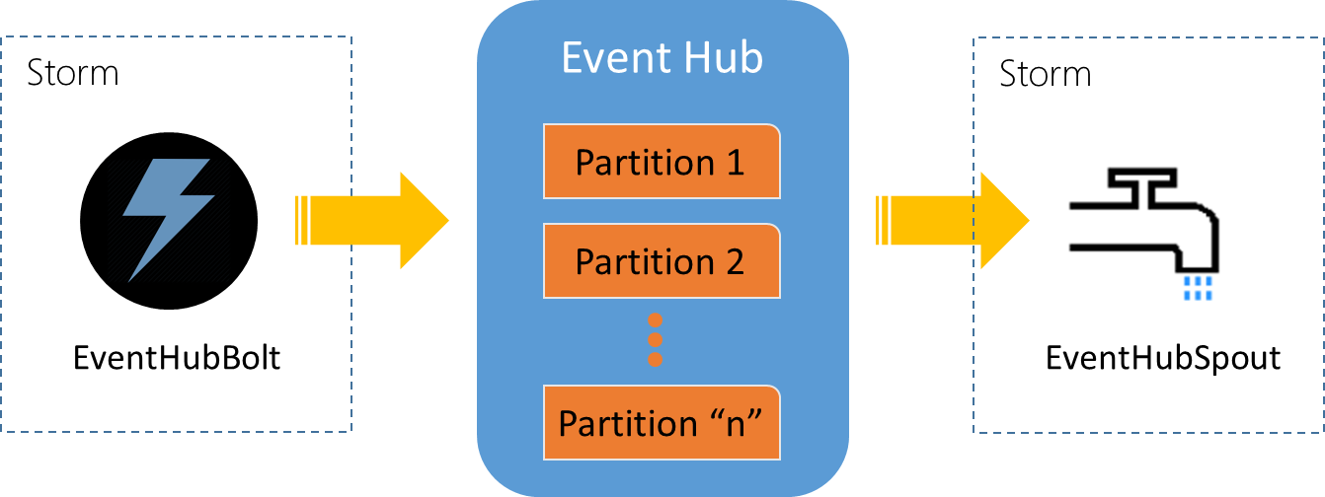

**多语言支持**：

* C# （[SDK引用库](https://mvnrepository.com/artifact/org.apache.storm/storm-eventhubs)*，[SDK源代码](https://github.com/apache/storm/tree/master/external/storm-eventhubs)*，[示例](https://github.com/Azure-Samples/hdinsight-dotnet-java-storm-eventhub)）

*\*说明：这里的SDK其实还是使用的Java构件（EventHubBolt\EventHubSpout），只是拓扑是C#的，基于*[Microsoft.SCP.Net.SDK](https://www.nuget.org/packages/Microsoft.SCP.Net.SDK/)*包。*

* Java （[SDK引用库](https://mvnrepository.com/artifact/org.apache.storm/storm-eventhubs)，[SDK源代码](https://github.com/apache/storm/tree/master/external/storm-eventhubs)，[示例](https://github.com/allenhula/azure-china-get-started/tree/master/EventHub/Java)）